На Павелецкой площади появятся каток и парк для катания на скейте
11.02.2016
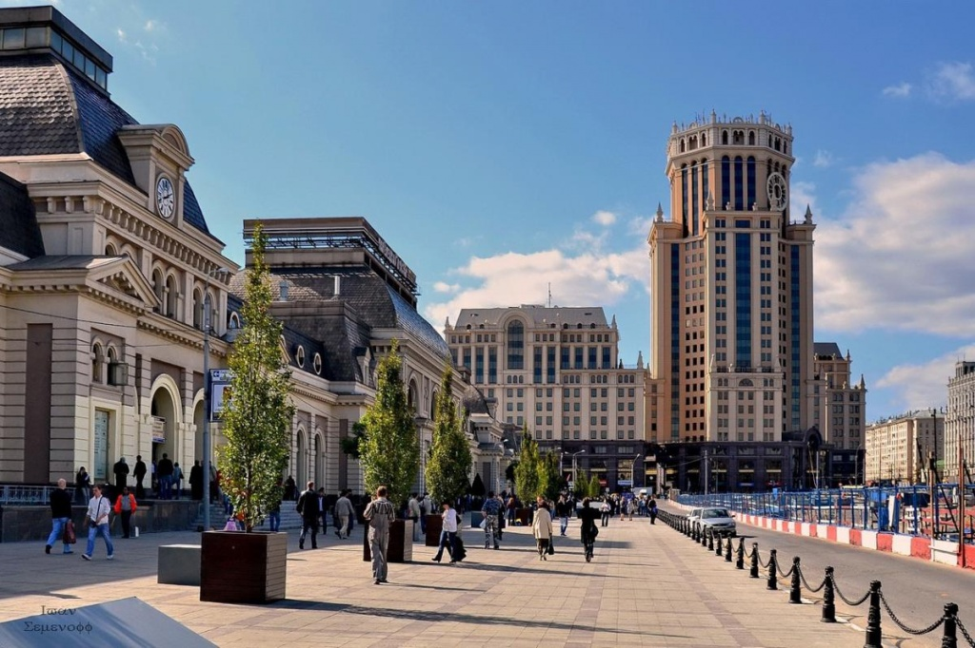
Рубен Аракелян, главный архитектор бюро Wall: необходимо сохранить исторический облик Павелецкой площади, но в то же время восполнить дефицит спортивных площадок и площадок для отдыха, имеющихся в районе.
Предполагается, что в летнее время на Павелецкой площади будет работать парк с «холмами» для катания на скейте, а в зимнее – будут заливать каток. Так называемые «холмы» площади представляют собой точки повышения ландшафта, под которыми будут располагаться заезды на подземную парковку для автомобилей, заезды для автобусов в подземный терминал и др.
Для справки. Архитектурное бюро Wall разрабатывает комплексную концепцию развития Павелецкой площади.

Адрес страницы: http://kosino-uhtomski.mos.ru/presscenter/news/detail/2511452.html
Управа района Косино-Ухтомский города Москвы

